**Weekly Review**

项目负责人: 唐辉

填写日期: 2018.09.17

**Project Status:**

当前开发描述:静态页面；定时任务；计算

|  |  |  |
| --- | --- | --- |
| 模块 | 程序文件附件cs/cshtml/sql | 完成率 |
|  |  |  |
|  |  |  |
|  |  |  |
|  |  |  |
|  |  |  |

主要功能界面截图:

工程文件结构（结构未调整）

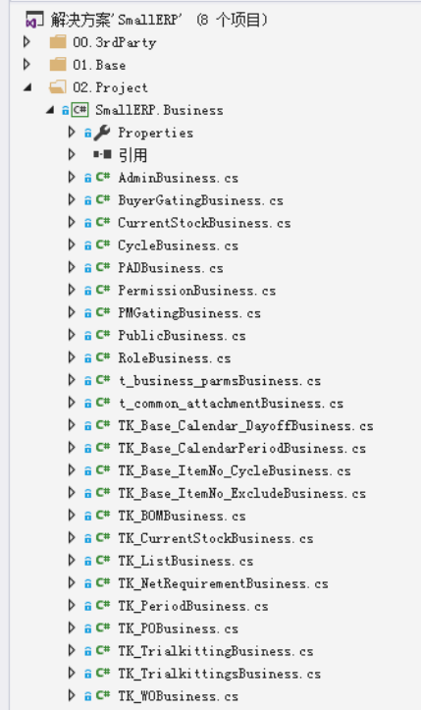

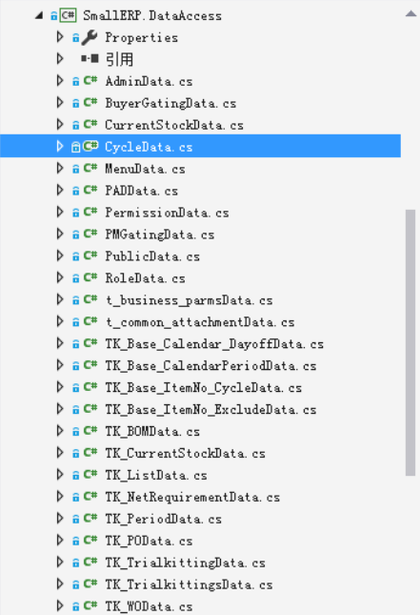

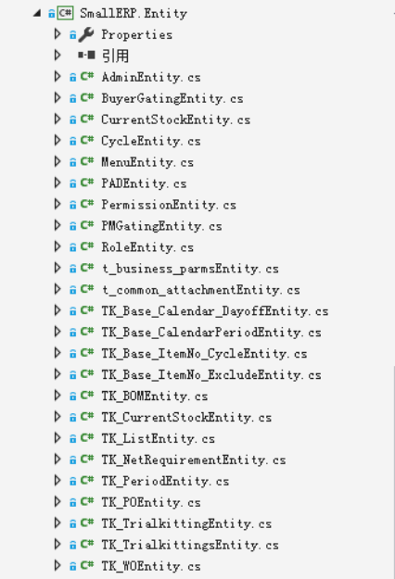

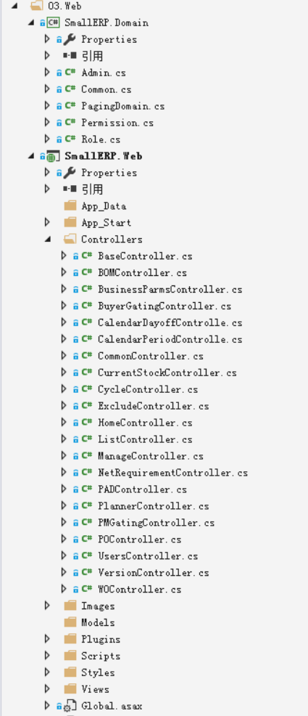

主要的里程碑:

1. 按照TT要求的开发框架进行代码编辑，静态页面已经做在里面，目前根据网上查到信息该框架是商业收费版本，版权问题需要贵方处理
2. 跟关键用户确认了报表，进一步完善（缺一些字段需要提供）
3. 计算页面增加一个只展开一阶的计算，已经完成测试完善中
4. 界面根据用户需求优化，已经完成
5. 数据库设置的大小写区分（非sql server默认模式），检查程序调整大小写（调整较大预计本周四可以完成）
6. 下周再次部署，并完善接口部分（与TT的实际业务数据连通）

下周主要的方向:

1. 在服务器更新版本

**Main Logic Align:**

<记录不确定的逻辑, 以及最终确认结果>

|  |  |  |
| --- | --- | --- |
| Model | Logic description | Align Status |
|  |  |  |
|  |  |  |

**Process** **Risk:**

|  |  |  |  |
| --- | --- | --- | --- |
| Model | Risk Description | Affect (交期, 质量) | Status |
| 并发计算 | 多人同时计算时的并发冲突的处理（需要尽可能高性能） |  |  |
| 计算过程中停止 | 并发情况下有个别用户暂停计算时的资源回收 |  |  |
| 目前数据库服务器跟主服务器挂在一起，性能方面需要评估， |  |  |  |

**Required List:**

**<告知需要甲方提前准备的内容，准备事项, 何时需要>**

|  |  |  |
| --- | --- | --- |
| Model | Required Description | Status |
| 服务器 | 运行统计：目前使用客户提供的数据（可能不全）计算，全部运算大概在5小时左右。其中同步静态数据几分钟，将BOM计算成需要的格式1小时，齐套运算4小时(后续将进行多人并发运算)  服务器环境：虚拟机CPU x5670（开4个线程），20G内存，1T硬盘。Windows 2008 R2 Standard ;SQL server 2014 Enterprise |  |
| 新加一些数据的视图需要尽快提供 |  |  |